ГОСУДАРСТВЕННОЕ ОБРАЗОВАТЕЛЬНОЕ УЧРЕЖДЕНИЕ
СРЕДНЯЯ ОБЩЕОБРАЗОВАТЕЛЬНАЯ ШКОЛА №577
С УГЛУБЛЕННЫМ ИЗУЧЕНИЕМ АНГЛИЙСКОГО ЯЗЫКА
КРАСНОГВАРДЕЙСКОГО РАЙОНА САНКТ-ПЕТЕРБУРГА

ТВОРЧЕСКИЙ ПРОЕКТ
ПРИМЕНЕНИЕ ИНФОРМАЦИОННЫХ ТЕХНОЛОГИЙ
ПРИ ИЗГОТОВЛЕНИИ ЮБКИ

Выполнила: ученица 7 класса
Степурова Ярослава

Проверила: Н.В.Воронова

Санкт-Петербург
2009

Оглавление

Введение……………………………………………………………………………. 3
1. Цели. Задачи. Обоснование возникшей проблемы и потребность…………... 4
2. Определение конкретной задачи и ее формулировка………………………… 5
3. Исследование истории, выявление традиций, тенденций…………………….5
4. Выбор модели. Описание внешнего вида модели……………………………..13
5. Выбор ткани……………………………………………………………………..14
6. Необходимые инструменты, приспособления и оборудование……………...14
7. Выполнение конструирования и моделирование изделия…………………….15
8. Выполнение раскроя изделия……………………………………………….......16
9. Технологическая последовательность изготовления изделия………………...17
10. Техника безопасности…………………………………………………………..19
11. Расчет себестоимости изделия………………………………………………...21
12. Испытание и оценка………………………………………………………..…. 22
13. Разработка рекламного проспекта изделия………………………………….. 22
14. Литература……………………………………………………………………... 23

Введение

Работа с тканью, изготовление одежды, выполнение работы своими руками является одним из средств самовыражения, развивающие творческое мышление, дающее возможность реализовать свои замыслы в изготовлении конкретного швейного изделия. В процессе изготовления швейных изделий в промышленных масштабах принимают участие множество людей различных профессий: художник-модельер, конструктор, технолог, оператор швейного оборудования, демонстратор одежды. Эти профессионалы вкладывают частичку себя, своей индивидуальности для людей, которые будут носить вещи, созданные ими. На уроках есть возможность сочетать труд различных профессий и воплощать свои идеи в жизнь.

1. Цели и задачи:
Цель:
Применение новых информационных технологий в области традиционного производства легкой одежды.
Задачи:
1. Оценить свои возможности в области проектной деятельности.
2. Внедрение компьютерных технологий в процесс изготовления одежды.
3. По проекту изготовить прямую юбку, с использованием компьютерной программы для печати лекал.
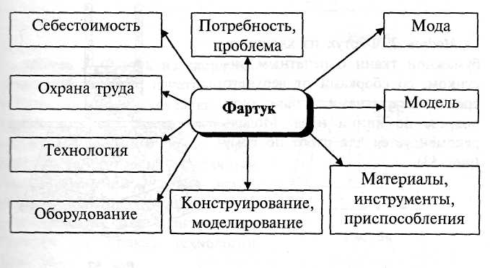
ЮБКА

Обоснование возникшей проблемы и потребность.

Как - то мы со старшей сестрой поехали в магазин выбирать для неё юбку. Мы объездили много магазинов, но не одна юбка ей не понравилась. Я предложила сшить юбку для сестры самостоятельно, тем самым решить проблему выбора модели, ткани, попробовать собственные силы, проверить знания, полученные на уроках технологии и информатики.

2. Определение конкретной задачи и ее формулировка.

И так предо мной встали следующие проблемы:
- какую модель юбки лучше взять;
- где взять выкройку из журнала или построить самой;
- какой вид ткани и отделки лучше использовать для изготовления юбки;

3. Исследование истории, выявление традиций, тенденций.

Как утверждает признанная история моды, история юбки, как предмета женского гардероба, насчитывает всего пять веков (не считая нескольких лет века нынешнего). Конечно, и это немало, но по сравнению с многовековой историей костюма - достаточно мало. С другой стороны, некоторое подобие юбки появилось еще у самых древних людей. Набедренная повязка - чем не мини-юбка? Или египетская схенти - полоса ткани, обмотанная вокруг бедер и закрепленная на талии поясом (шнурком). Только носили набедренные повязки как женщины, так и мужчины, Как, впрочем, и другие предметы гардероба, которые не знали гендерных (половых) различий в древние времена - туники, плащи. Итак, возникновение юбки, как части только женского гардероба (хотя и тут можно поспорить - а килт, появившийся почти в то же время как одежда горцев?), историки относят к 16 веку. В отличие от туники и средневекового платья, юбка крепится именно на талии и выделяется. А еще точнее - платье состоит из лифа и юбки, потому что отдельно от предназначенного ей лифа эту нижнюю часть туалета все равно никто не носил. Тем не менее, это отдельная часть туалета, ее оформление уже отличается от лифа и достаточно сильно, она может быть сшита из другой ткани, по-другому декорирована. Испания эпохи Возрождения была в тот момент законодательницей мод и вводит в гардероб каркасный костюм. Юбки шьются на специальном плотном чехле с металлическими или деревянными обручами разных размеров.
Надевать такую юбку через голову было не просто невозможно, в юбку входили и пристегивали к лифу. Во Франции быстро подхватывают модную тенденцию, но юбки, невзирая на принятый каркас, легче и кокетливее. Позже всех каркасная мода, которая дала толчок выделению юбки, приходит в Германию и именно из немецкого языка в русский язык проникает слово «юбка».
В 17 веке каркасная форма сохраняется, но во второй половине века выходит из моды, и прямая неширокая юбка падает мягкими, свободными фалдами. В 90-х годах силуэт становится профильным из-за драпировки юбки, высоко поднятой на волосяной подкладке сзади, чуть ниже талии. Юбка драпируется по бокам при помощи специальных заколок и удлиняется за счет шлейфа.
Во второй половине 18 века появляется чрезвычайно пышная юбка на фижмах - каркасе из гибких металлических пластинок, обтянутых плотной тканью и завязывающихся тесьмой на талии и бедрах. Фижмы могли быть на шарнирах - это позволяло регулировать ширину юбки, прижимая ее руками. Юбка с фижмами подчеркивала тонкость талии и делала фигуру (вместе с корсетом) похожей на два треугольника с вершинами в области талии.
Великая французская революция освободила женское тело от удушающих корсетов и праздных фижм. Одежда, в том числе и юбки, стремится к лаконичности и простоте. В это время (конец 17 - начало 18 веков) в моде прозрачные платья, похожие на греческие туники, и платья с мягко ниспадающей юбкой, заложенной сзади встречными складками.
Период крушения империи Наполеона и реставрации королевской власти во Франции вновь возвращает романтические черты и роскошь в женский костюм. С середины 18 века широкая юбка поддерживается волосяным чехлом - кринолином (фр. Crin -конский волос, lin - лён).
В 90-е годы все того же века большое влияние на костюм оказывает развитие спорта, прием женщин на службу и стиль модерн. Все вместе
приводит к конструктивности и целесообразности в крое, появляются юбки клеш и юбка-брюки для езды на велосипеде. Чуть позже появляется не очень удобный S-образный корсет, который подчеркивается все тем же тюрнюром, юбки доходят до щиколоток и это уже большой прогресс женской моды.
В 1913 на некоторое время в моду входит изобретение знаменитого Поля Пуаре - освобожденные от всех корсетов юбки настолько заужены внизу, что в них трудно двигаться.
Вообще начало прогрессивного 20 века знаменуется упразднением корсетов, укорачиванием длины юбок и появлением Коко Шанель. Законодательница мод и Женщина с большой буквы произвела революцию и несколькими штрихами нарисовала образ деловой и прекрасной представительницы совершенно не слабого пола. Она укоротила юбки до элегантной длины, ввела в моду плиссированные юбки, а позже, уже после второй мировой войны, свой знаменитый твидовый костюм с узкой юбкой.
В революции длины дальше Шанель идет Мэри Куант, получившая орден британской империи за мини-юбку. С 1965 года эта модель азартно соревнуется с миди и макси. Формы юбок на протяжении 20 века тоже менялись от расклешенных до узких - в зависимости от вдохновения Кутюрье.
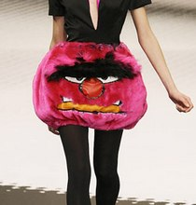
В настоящее время юбка остаётся одним из самых популярных видов одежды. Осенью-2009 модны юбки самые разные, и среди них вы легко найдете те модели, которые подойдут именно вам! Юбки осени-2009 – это и макси, и мини, и классика, и много чего еще! Поэтому не стесняемся и выбираем модную юбку-2009, о которой расскажет женский сайт sympaty.net
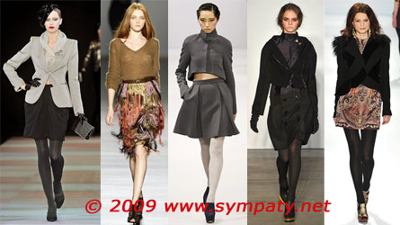

Модная длина юбок осени-2009
Начнем мы с длины юбок осени-2009. По большому счету, самыми модными считаются длины макси и мини. Но если вам не подходит ни то, ни другое, вы смело можете носить юбку длиной до колена или даже до середины икры.
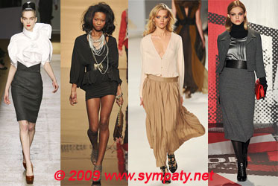

Модные формы юбок осени-2009

Винтажные юбки
Любительницы винтажной моды и стилизованной под нее одежды смогут вернуться в 20-е, 40-е, 50-е, 70-е и 80-е годы. Можно выбрать ту длину юбки и тот стиль, который вам больше нравится, так как винтажные юбки этой осенью тоже в моде.
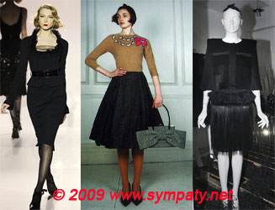

Юбка-карандаш
В моде осенью-2009 по-прежнему остается и классическая юбка-карандаш. К сожалению, выглядеть в ней хорошо дано не каждой из нас. 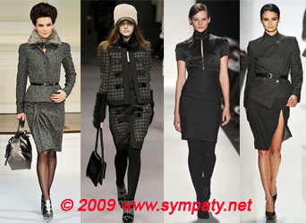

Балетная юбка
Следующая модная форма юбки осени-2009 – балетные юбки, но не пачки. Это многослойные юбки из тонких, просвечивающих тканей, которые создают облако вокруг своей обладательницы. Такие юбки замечательно подойдут романтичным девушкам. Но сочетать их лучше с чем-то неожиданным, например, с длинным свитером. Кстати, как вариант попробуйте примерить юбку-солнце - это больше в стиле 50-х – 60-х годов.
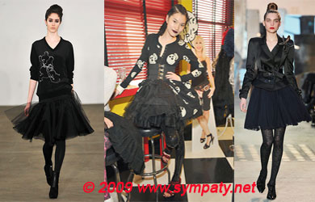

Юбка-баллон
Далее по списку у нас юбка-баллон. Кому-то такой крой нравится, кому-то нет, но в такой юбке почему-то чувствуешь себя принцессой. Она одинаково классно смотрится и с балетками, и с каблуками.
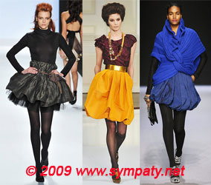

Интересные детали юбок осени-2009
Неплохо было бы, если внешний вид модной юбки осени-2009 имел некоторые интересные детали:
- Рисунки, аппликации, контрастные детали, мех и т.п.
- Драпировки. Осенью-2009 модны и юбки, и брюки с элементами драпировки.
- Интересно смотрятся юбки, украшенные пуговицами.
- Пикантно смотрятся юбки с разрезами - не только сзади, но и спереди. Очень сексуально. Причем, дизайнеры сделали эти самые разрезы не только на юбках классической длины, но и на мини!
- Модны и юбки с высокой талией. Вот только позволить себе носить их могут худенькие и стройные девушки.
- И, конечно же, в моде этой осенью всевозможные складки, оборки, бахрома. Такие детали помогают создать образ в стиле ретро.
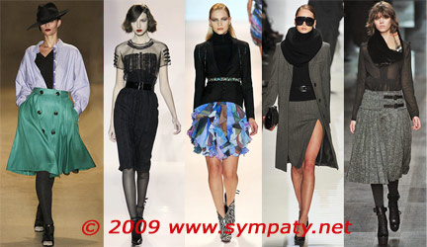

То есть, из модных юбок осени-2009 любая женщина или девушка сможет найти что-то свое. Главное - не бояться экспериментировать.

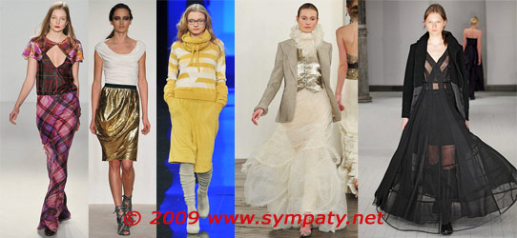

Модные материалы юбок осени-2009
Но форма юбки - это еще не все. Поговорим немного о материалах. Ультрамодными осенью-2009 будут юбки из кожи, из легких тканей или вязаные. Если вам не нравится ни то, ни другое, ни третье - носите то, что вам подойдет. Это может быть и твид, и джинса, и хлопок, и шелк, и сатин…

4. Выбор модели. Описание внешнего вида модели.

Долгое время единственным источником выкроек являлись журналы. Больше всего трудностей в процессе изготовления одежды составляет изготовление лекала. Я решила узнать, можно ли изготовить лекало с помощью компьютера и обратилась с этим вопросом к учителю. В Интернете мы совместно с Ниной Васильевной нашли компьютерные программы для изготовления лекал. Одну из таких программ мы нашли на сайте www.osinka.ru. Она позволяет распечатать лекала на лазерном принтере. Также на этом сайте представлен ряд разработанных моделей по различным видам одежды. Я решила использовать эту программу для изготовления выкройки юбки.
Из представленных моделей я выбрала модель узкой прямой юбки выкройка f-114 (рис.1). Ах, сколько дифирамбов было спето во славу скромной узкой юбки! Ведь только она, благодаря своему зауженному силуэту и небольшой шлице сзади, придает женской походке ту самую привлекательность, что заставляет мужчин оборачиваться вслед. Эта модель имеет классическую длину, чуть прикрывающую колени.

Рисунок 1

5. Выбор ткани.

Для изготовления юбки я выбрала ткань габардин. Она доступна по цене и не мнется. Так как у сестры есть юбки черного и синего цвета, я решила расширить цветовую гамму ее гардероба, поэтому купила ткань красного цвета.

6. Необходимые инструменты, приспособления и оборудование.

1. Электрическая швейная машина.
2.Утюжильная доска, утюг, пульверизатор.
3. Нитки хлопчатобумажные № 50 - для машинных работ , № 60 - для ручных работ.
4. Ручная игла № 3, булавки, наперсток, игольница.
5. Сантиметровая лента, линейка, мелок.

6. Учебник, рабочая тетрадь.
7. Компьютерная программа с сайта www.osinka.ru «FastCAD V750», для печати лекал
8. Бумага для лекал.
9. Журналы мод.
10. Ножницы
11. Компьютер, модем, лазерный принтер

7. Выполнение конструирования и моделирования изделия.

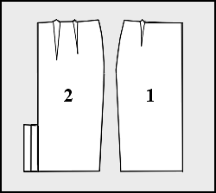

Детали из основной и подкладочной тканей:
1. переднее полотнище - 1 деталь со сгибом;
2. заднее полотнище - 2 детали.

Детали без выкройки:
а. пояс - прямоугольник длиной 67-71-75-79-83-87-93 см (включая 3 см на заход) и шириной 6 см для всех размеров (в готовом виде 3 см).
Готовое лекало использовала с сайта www.osinka.ru. Для распечатки лекала я использовала компьютерную программу «FastCAD V750», представленную там же.

Параметры печати для View32:
40-52 | #Horiz | 4 | #Vert | 3 | Overlap% | 5

8. Выполнение раскроя изделия.

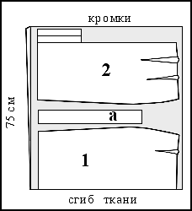

Припуски:
припуски по всем срезам - 1,5 см, на подгибку - 3 см.

Раскрой:
детали выкройки разложить на ткани, сложенной вдвое, лицевой стороной вовнутрь; внутренние линии перенести с помощью копировального колесика. Вытачки не вырезать!

9. Технологическая последовательность изготовления изделия.

Номер операции | Последовательность операции | Виды работ | Оборудование, инструменты, приспособления
1 | Проверить количество деталей согласно модели и их качество | Ручная работа без применения иглы | Стол рабочий, эскиз, образец
2 | Перенести конструктивные линии с одной парной детали на другую | Ручная работа без применения иглы | Мел, булавки, игольница, линейка
3 | Обработка вытачек на задних и на передних полотнищах юбки из основной и подкладочной тканей | Ручная работа с применения иглы | Игла, нитки
4 | Подготовка изделия к первой примерке | Ручная работа
5 | Устранение дефектов | Ручная работа
6 | Обработка вытачек на задних и на передних полотнищах юбки из основной и подкладочной тканей | Машинная обработка | Швейная машина
7 | Влажно-тепловая обработка выточек | Работа с утюгом | Утюг
8 | Соединение боковых и среднего швов из основной и подкладочной тканей | Машинная обработка | Швейная машина
9 | Обработка застежки юбки | Машинная обработка | Швейная машина
10 | Обработка верхнего среза юбки поясом | Машинная обработка | Швейная машина
11 | Обработка нижнего среза юбки | Машинная обработка | Швейная машина
12 | Oбработка шлицы | Ручная работа | Игла, нитки
13 | Влажно-тепловая обработка | Работа с утюгом | Утюг
14 | Окончательная отделка изделия | Ручная работа | Ножницы

Стачать вытачки на переднем и заднем полотнищах из основной и подкладочной тканей. Глубины вытачек заутюжить к линиям середин на деталях из основной ткани и к линиям боковых швов на деталях из подкладочной ткани.
Срезы обметать. Вшить потайную молнию в задний средний шов юбки. Стачать средний шов ниже молнии, оставив открытый участок под шлицу. Стачать боковые швы. Припуски швов разутюжить. Юбку подшить потайными стежками. Цельнокроеную обтачку шлицы и припуск под шлицу заутюжить на изнаночную сторону по линиям сгиба. Пришить их к подгибке вручную. Левое заднее полотнище отстрочить вверху шлицы наискосок, прихватывая припуск под шлицу. Следите, чтобы припуск под шлицу не перекосился, иначе в готовой юбке шлица будет расходиться!
Стачать боковые швы подкладки и участок заднего шва между молнией и шлицей. Припуски швов разутюжить. Подкладку подшить на швейной машине на 2 см короче, чем юбка. Вложить подкладку в юбку, уравнивая верхние срезы.
Верхний срез обработать поясом, прометать петлю на левом конце и пришить пуговицу на правом. Вырезать подкладку прямоугольником в области шлицы, в верхних углах наискосок. Подвернуть края выреза и пришить к шлице юбки.

10. Техника безопасности при работе с тканью

Чтобы в процессе работы не случилось никаких аварийных ситуаций, нужно соблюдать правила техники безопасности при работе с тканью.
1. Требования безопасности перед началом работы:
- надеть спецодежду, волосы убрать под косынку;
- проверить отсутствие ржавых иголок и булавок;
- подготовить рабочее место к работе, убрать все лишнее;
- убедиться в наличии и исправности защитного заземления корпуса электрической швейной машины, наличии диэлектрического коврика на полу около машины.
2. Требования безопасности во время работы:
- хранить иголки и булавки в определенном месте, не оставлять их на рабочем месте;
- не пользоваться при работе ржавыми иголками и булавками, не брать иголки и булавки в рот;
- при работе с иголками пользоваться наперстком;
- выкройки и ткани прикреплять острыми концами булавок в направлении от себя;
- ножницы хранить в определенном месте, класть их сомкнутыми концами от себя, передавать друг другу кольцами вперед;
- не наклоняться близко к движущимся частям швейной машины;
- не держать пальцы рук около лапки швейной машины во избежание прокола их иглой;
- перед стачиванием изделия на швейной машине убедиться в отсутствии булавок или иголок на линии шва;
- не откусывать нитку зубами, а отрезать ножницами;
- работать за машинкой только по одному человеку.

Правила техники безопасности при работе с электрическим утюгом:
1. Проверить исправность вилки и изоляции электрического шнура утюга;
2. Убедиться в наличии термостойкой подставки для утюга и диэлектрического коврика на полу около места для глажения;
3. Перед включением электрического утюга в сеть встать на диэлектрический коврик;
4. Включать и выключать электрический утюг в сеть только сухими руками;
5. При кратковременных перерывах в работе электрический утюг ставить на термоизоляционную подставку;
6. При работе следить за тем, чтобы горячая подошва утюга не касалась электрического шнура;
7. Во избежание ожога рук не касаться горячих металлических частей утюга и не смачивать обильно материала водой;
8. Во избежание пожара не оставлять включенный в сеть электрический утюг без присмотра;
9. Следить за нормальной работой утюга, не давать ему перегреваться;
10. После работы с утюгом – выключить шнур из сети.

11. Расчет себестоимости изделия.

№ п\п | Наименование используемых материалов | Цена | Расход материалов на изделие | Затраты на материалы
1 | Габардин | 250 р. (1м) | 1,40 (ширина ткани 1,50 м) | 350 руб. 00 коп
2 | Потайная застежка молния | 20 р. 00 коп (1 шт) | 1 шт | 20 руб. 00 коп
3 | Нитки швейные №50 | 10 р. (1 катушка) | 0,5 катушка | 5 руб.00коп
4. | Нитки швейные №60 | 10р. (1 катушка) | 0,5 катушка | 5 руб.00коп
5. | Клеевая прокладка (дублерин) | 42 р (1 м.) | 20 см. | 8 р. 40 коп.
6. | Швейная машина | (собственная) | 8 часов | бесплатно
7. | Утюжная доска | (собственная) | 1 час | бесплатно
8. | Утюг (электроэнергия) | собственный (электроэнергия за 1 час- 1000 вт) | 15 минут | 1р.00 коп.
9. | Сантиметровая линейка | (собственная) | 1 шт. | бесплатно
10. | Линейка | (собственная) | 1 шт. | бесплатно
11. | Мелок | 7 руб. (1 шт.) | 0,5 шт. | 3р.50к.
12. | Компьютерная программа «VIEW32» для печати лекал с сайта www.osinka.ru | бесплатно | 1 шт. | бесплатно
13. | Выкройка компьютерная | бесплатно | 1 шт. | бесплатно
14. | Бумага для лекал | 20 коп. (1 лист) | 24 листа | 4 р. 80 коп.
15. | Ножницы | (собственные) | 1 шт. | бесплатно
 |  |  | ИТОГО | 397р. 70 коп.

12. Испытание и оценка.
Сделан последний стежок. Гордая, я вручаю сестре свое изделие. Улыбаясь, она кружится в юбке перед зеркалом, подходит и обнимает меня. Это и оценка, и благодарность. К тому же себестоимость юбки оказалась почти в два раза дешевле готовой. В школе учитель и подруги тоже похвалили меня за красивую и аккуратно выполненную работу.

13. Разработка рекламного проспекта изделия
На сайте www.osinka.ru, предлагается бесплатно около 24 моделей лекал различной одежды – блузок, юбок, брюк, костюмов, вечерних платьев и других видов одежды. Также имеется в продаже CD-диски содержащие, тысячи готовых лекал.
Если после школы я решу стать модельером, то встану на учет в налоговую инспекцию, как индивидуальный предприниматель. Буду изготавливать одежду на собственном предприятии. Дам объявление в газеты приблизительно такого содержания: «Индивидуальный пошив одежды на заказ. Быстро, качественно и аккуратно. Цена - ниже рыночной». Укажу номер своего мобильного телефона.

Литература

Глозман Е.С., Ставрова О.Б. и др. под ред. Хотунцева Ю.Л. Технология. Технический труд. – Мнемознина, 2004

Сасова И.А., Марченко А.В.Технология: 5-8 классы: Программа. – М.: Вентана-Граф, 2006. – 96 с.

Симоненко В.Д. Технология для 6, 7 классов. - Издательский центр, 2007

Технология: Учебник для учащихся 6 класса общеобразовательной школы / под ред. В. Д. Симоненко. – М.: Вентана-Граф, 2003

Чернякова В.Н. Технология обработки ткани: Учебник для 6-9 классов общеобразоват. учреждений. - М.: Просвещение, 2004

Материалы сайта www.osinka.ru и sympaty.net

